Séquence 3 Téléchargé gratuitement sur http://orpheecole.com
La France dans le Monde

Géographie
Pour l’élève

CM2
Période 3

G2

Séance 1 : Les territoires français dans le Monde

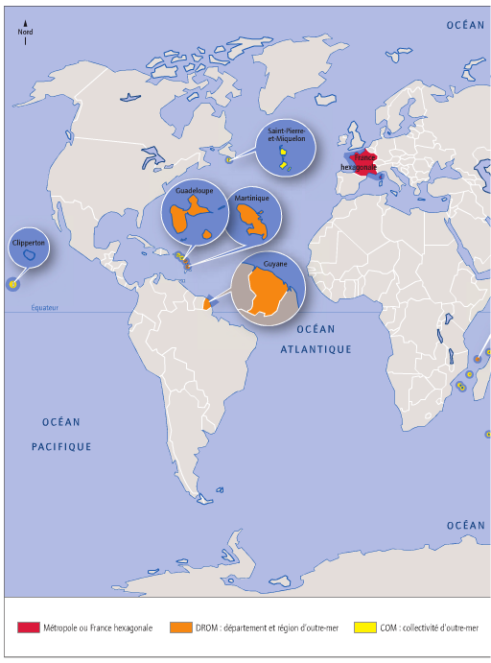
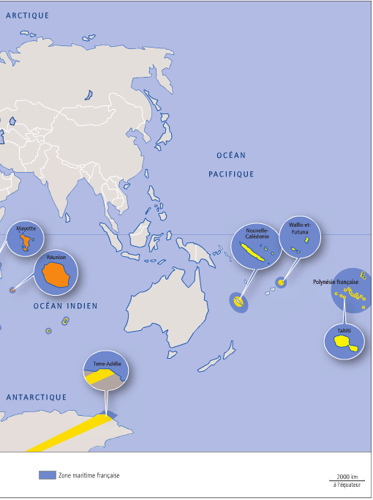
- Quels territoires français ne sont pas une ile ou un archipel ?

- Dans quel océan ne trouve-t-on pas de territoires français ?

- Quel est le territoire le plus éloigné de la France ?

- Quel est le territoire le plus proche de la France ?

Les territoires français qui se situent dans l’Océan Pacifique :
Les territoires français qui se situent dans l’Océan Indien :
Les territoires français qui se situent en Amérique
Les territoires français qui se situent au sud du globe :
Nouvelle Calédonie
Wallis-et-Futuna
Polynésie française
Clipperton
Mayotte
Réunion
Saint-Pierre-et-Miquelon
Guadeloupe
Martinique
Guyane
Terre Adélie

Les territoires français qui se situent dans l’Océan Pacifique :
Les territoires français qui se situent dans l’Océan Indien :
Les territoires français qui se situent en Amérique
Les territoires français qui se situent au sud du globe :
Nouvelle Calédonie
Wallis-et-Futuna
Polynésie française
Clipperton
Mayotte
Réunion
Saint-Pierre-et-Miquelon
Guadeloupe
Martinique
Guyane
Terre Adélie

Métropole = Territoire central, en opposition avec ses colonies et ses territoires extérieurs. La France métropolitaine est appelée « métropole » par rapport aux territoires français d’outre-mer.
Outre-mer = Terme évoquant une zone géographique située au-delà d’un océan ou d’une mer. Les territoires d’outre-mer sont ceux que la France possède ailleurs qu’en Europe.

…………………………… = Territoire …………………… , en opposition avec ses …………………… et ses territoires …………………… . La France ……………………………………… est appelée « métropole » par rapport aux territoires français …………………… .

…………………………… = Terme évoquant une …………………… …………………………………… située au-delà d’un …………………… ou d’une ………… . Les territoires d’outre-mer sont ceux que la …………………… possède …………………… qu’en …………………… .

…………………………… = Territoire …………………… , en opposition avec ses …………………… et ses territoires …………………… . La France ……………………………………… est appelée « métropole » par rapport aux territoires français …………………… .

…………………………… = Terme évoquant une …………………… …………………………………… située au-delà d’un …………………… ou d’une ………… . Les territoires d’outre-mer sont ceux que la …………………… possède …………………… qu’en …………………… .

Séquence 3 Téléchargé gratuitement sur http://orpheecole.com
La France dans le Monde

Géographie
Pour l’élève

CM2
Période 3

G2

- Observe l’image, lis le texte, puis réponds aux questions.
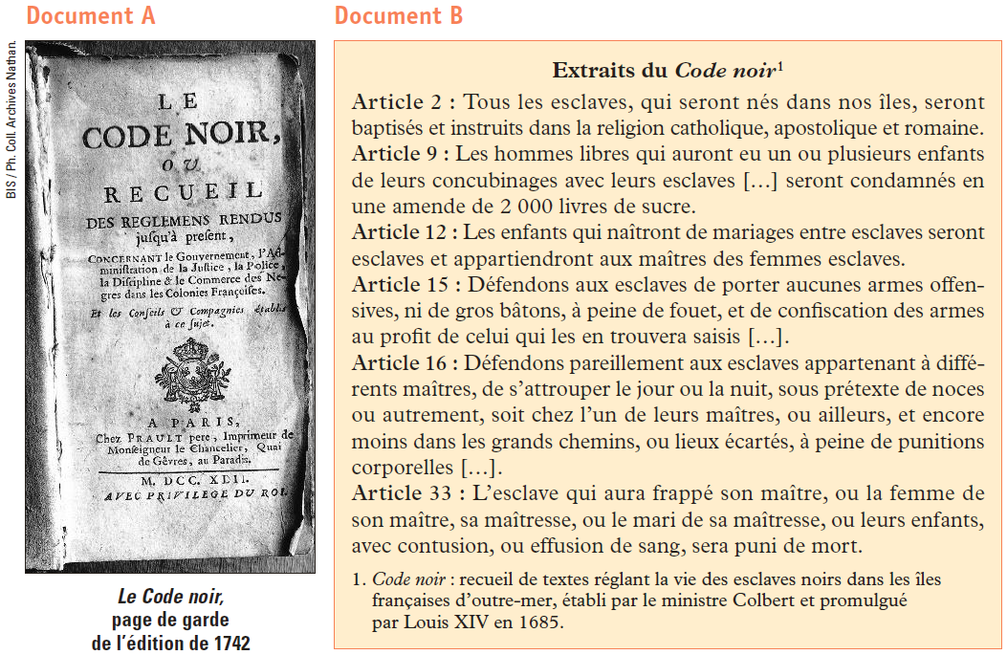

- Qu’est-ce que le code noir ? Par qui a-t-il été établi ? A quelle date ?

- Quelle est la situation des esclaves dans les colonies françaises ? Justifie ta réponse.

- Que deviennent les enfants d’esclaves ?

- Observe cette gravure, lis la légende, puis réponds aux questions.

- Quel produit agricole est cultivé ici ? Pour qui ?

- Regarde les personnages représentés : qui travaille et qui surveille ?

Séance 2 : Le poids de l’histoire coloniale.

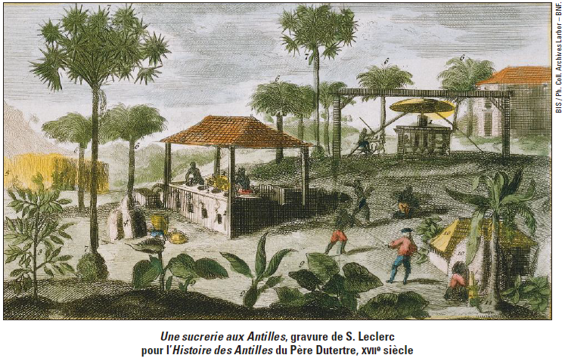

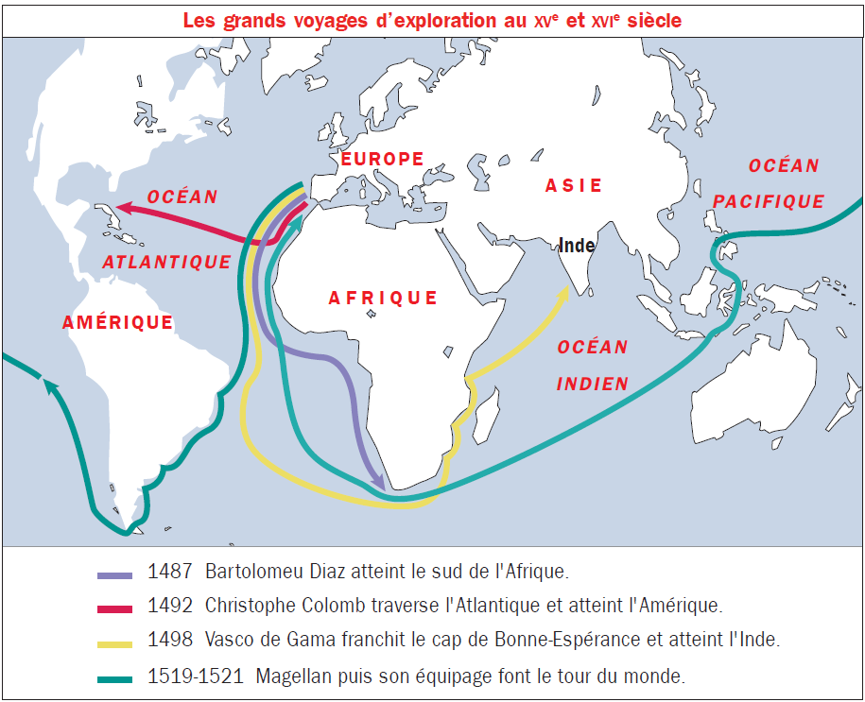
Tu es l’un de ces explorateurs. Dis quels territoires d’outre-mer tu as pu croiser sur ton voyage.

Tu es l’un de ces explorateurs. Dis quels territoires d’outre-mer tu as pu croiser sur ton voyage.
Les territoires d’outre-mer sont français car ils ont autrefois été colonisés par la France. Ce sont des explorateurs qui ont découvert ces territoires et ont décidé de les exploiter pour y faire du commerce, en général par la traite des noirs. Ils ont ainsi pris des noirs d’Afrique pour les utiliser comme esclaves. C’est l’homme d’état français Victor Schœlcher qui leur rendra enfin leur liberté, par un décret signé en 1848.
Par la suite, ces territoires ont choisi de rester français plutôt que de devenir indépendants.

Les territoires d’outre-mer sont français car ils ont autrefois été …………………………………………………. . Ce sont des ……………………….. qui ont …………………….. ces territoires et ont décidé de les …………………….. pour …………………………………………………., en général par ……………………………………. . Ils ont ainsi pris …………………………………. pour les utiliser comme ……………….. . C’est l’homme d’état français ……………………………………. qui leur rendra enfin leur liberté, par un ………………………………………. .
Par la suite, ces territoires ont choisi de ……………………………………. plutôt que de ……………………………………. .

Les territoires d’outre-mer sont français car ils ont autrefois été …………………………………………………. . Ce sont des ……………………….. qui ont …………………….. ces territoires et ont décidé de les …………………….. pour …………………………………………………., en général par ……………………………………. . Ils ont ainsi pris …………………………………. pour les utiliser comme ……………….. . C’est l’homme d’état français ……………………………………. qui leur rendra enfin leur liberté, par un ………………………………………. .
Par la suite, ces territoires ont choisi de ……………………………………. plutôt que de ……………………………………. .

Séquence 3 Téléchargé gratuitement sur http://orpheecole.com
La France dans le Monde

Géographie
Pour l’élève

CM2
Période 3

G2

- Observe cette photographie, lis la légende puis réponds aux questions.

- Où se situent les iles Kerguelen ?

- Décris brièvement le paysage.

- A quoi peut servir ce territoire à la France, vu qu’on ne peut rien y cultiver ?

- Voici une plage en Martinique. Où se situe-t-elle ?

- Quels indices sur la photographie te confirment que cette plage se trouve en zone tropicale ?

- A ton avis, quelles activités économiques peut-on pratiquer ici ?

A cause de leur emplacement, les territoires d’outre-mer sont soumis à de nombreux risques naturels. Place les symboles suivants sur ton planisphère de la séance 1, et indique la légende :
Risque d’éruption   | Risque de séisme   | Risque de cyclone   | Risque de tsunami   | Risque d’inondation  
Guadeloupe  Martinique  Réunion  Tahiti | Guadeloupe  Martinique  Réunion | Clipperton  Guadeloupe  Martinique  Réunion  Guyane  Nouvelle-Calédonie  Wallis-et-Futuna  Tahiti | Guadeloupe  Martinique  Réunion  Guyane  Nouvelle-Calédonie  Wallis-et-Futuna  Tahiti | Guadeloupe  Martinique  Mayotte  Réunion  Guyane  Nouvelle-Calédonie  Wallis-et-Futuna  Tahiti

- Quel est le risque naturel le plus répandu et pourquoi à ton avis ?

- Quels peuvent être les risques naturels que peut subir la France métropolitaine ?

Séance 3 : La situation géographique des territoires d’outre-mer

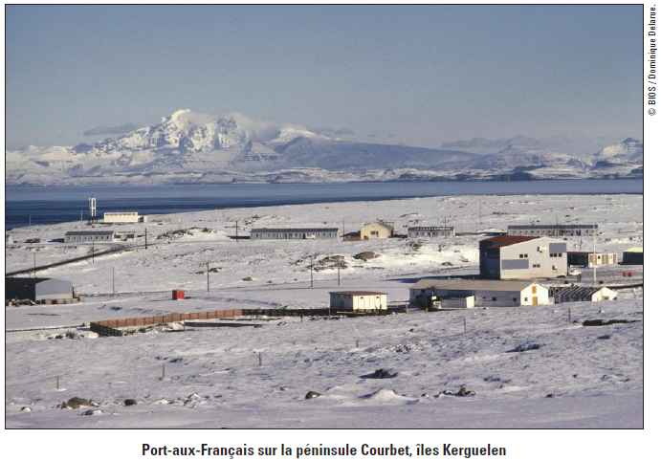

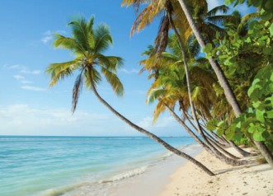

Cyclone = Tempête tropicale caractérisée par des vents extrêmement violents et des pluies torrentielles.
Séisme = Secousses violentes de la surface de la Terre.
Tsunami = Enorme vague causée par un séisme, qui rentre dans les terres.
Eruption volcanique = Explosion d’un volcan qui projette de la lave et des cendres.
Zone tropicale = Zone située entre les tropiques du Cancer et du Capricorne. La majeure partie des territoires d’outre-mer s’y trouve.

………………………. = ………………… tropicale caractérisée par des ………………… extrêmement violents et des ………………… torrentielles.
………………………. = ………………… violentes de la ………………… de la Terre.
………………………. = Enorme ………………… causée par un ………………… , qui rentre dans les ………………… .
………………………………………………. = ………………… d’un ………………… qui projette de la ………………… et des ………………… .
……………………………………. = Zone située ………………… les ………………… du ………………… et du ………………… . La majeure partie des ………………………………………………. s’y trouve.

………………………. = ………………… tropicale caractérisée par des ………………… extrêmement violents et des ………………… torrentielles.
………………………. = ………………… violentes de la ………………… de la Terre.
………………………. = Enorme ………………… causée par un ………………… , qui rentre dans les ………………… .
………………………………………………. = ………………… d’un ………………… qui projette de la ………………… et des ………………… .
……………………………………. = Zone située ………………… les ………………… du ………………… et du ………………… . La majeure partie des ………………………………………………. s’y trouve.

Séquence 3 Téléchargé gratuitement sur http://orpheecole.com
La France dans le Monde

Géographie
Pour l’élève

CM2
Période 3

G2

- Observe cette photographie, lis la légende puis réponds aux questions.

- A quoi vois-tu qu’il s’agit d’une mairie française ?

- A quoi vois-tu que cette photographie n’a pas été pris près de chez toi ?

- On peut voir sur la photo de droite le roi de Wallis-et-Futuna. Depuis quand n’y a-t-il plus de roi en France métropolitaine ? Les lois sont-elles les mêmes en métropole qu’en outre-mer ?

- Lis le texte suivant, puis réponds aux questions.

La France entretient vis-à-vis de ses départements et territoires d’outre-mer des sentiments mêlés. Ils sont sa fierté, ses paradis tropicaux, la preuve matérielle que la décolonisation est achevée et qu’être français peut prendre des formes culturelles variées.
En même temps, l’opinion pense qu’ils coûtent cher et sont d’inutiles confettis d’un empire qui ne mérite aucune nostalgie. Les habitants d’outre-mer, quant à eux, sont partagés entre la volonté de rester français (le 14 juillet et même tout le mois de juillet est en Polynésie une fête grandiose), l’amertume d’une périphérie qui se pense oubliée et le rêve d’indépendance.

- Quels sont les sentiments positifs de la métropole vis-à-vis des drom – com ?

- Quels sont les sentiments négatifs de la métropole vis-à-vis des drom – com ?

- Quels sont les sentiments positifs des drom – com vis-à-vis de la métropole ?

- Quels sont les sentiments négatifs des drom – com vis-à-vis de la métropole ?

Séance 4 : La situation politique des territoires d’outre-mer.

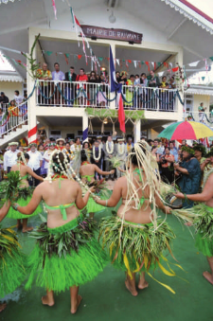

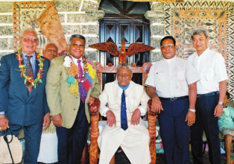

Les territoires d’outre-mer ne sont pas tous organisés de la même manière :
- Cinq d’entre eux sont organisés en départements et régions, comme dans l’hexagone. Ce sont les DROM (Départements et Régions d’Outre-Mer) : la Guyane, la Guadeloupe, la Martinique, la Réunion et Mayotte. Ils ont les mêmes droits et mêmes lois qu’en métropole, et font partie de l’union européenne.
- D’autres territoires conservent une certaine autonomie. Ils obéissent aux lois françaises mais ont aussi des lois propres et leurs chefs traditionnels. Ce sont les COM (Collectivités d’Outre-Mer). Parmi eux il y a la Nouvelle-Calédonie, Wallis-et-Futuna, la Polynésie française, Saint-Pierre-et-Miquelon.
- Enfin, quelques rares espaces comme Clipperton ou la Terre-Adélie sont inhabités.

Les territoires d’outre-mer ne sont pas tous organisés de la même manière :
- Cinq d’entre eux sont organisés en …………………………………………, comme dans l’hexagone. Ce sont les …………… (Départements et Régions d’Outre-Mer) : la …………………….., la …………………….., la …………………….., la …………………….., et …………………….. . Ils ont les mêmes …………….. et mêmes …………….. qu’en métropole, et font partie de …………………………………………………. .
- D’autres territoires conservent une certaine ……………………………….. . Ils obéissent aux …………… françaises mais ont aussi des lois propres et leurs …………… traditionnels. Ce sont les ………… (Collectivités d’Outre-Mer). Parmi eux il y a la ………………………………….., ………………………………….., la ………………………………….., ………………………………….. .
- Enfin, quelques rares espaces comme …………………………… ou la ………………………………….. sont ………………………… .

Les territoires d’outre-mer ne sont pas tous organisés de la même manière :
- Cinq d’entre eux sont organisés en …………………………………………, comme dans l’hexagone. Ce sont les …………… (Départements et Régions d’Outre-Mer) : la …………………….., la …………………….., la …………………….., la …………………….., et …………………….. . Ils ont les mêmes …………….. et mêmes …………….. qu’en métropole, et font partie de …………………………………………………. .
- D’autres territoires conservent une certaine ……………………………….. . Ils obéissent aux …………… françaises mais ont aussi des lois propres et leurs …………… traditionnels. Ce sont les ………… (Collectivités d’Outre-Mer). Parmi eux il y a la ………………………………….., ………………………………….., la ………………………………….., ………………………………….. .
- Enfin, quelques rares espaces comme …………………………… ou la ………………………………….. sont ………………………… .
Séquence 3
La France dans le Monde
....../4 + ....../16 +

....../20

Géographie
Evaluation

Séquence 3 Téléchargé gratuitement sur http://orpheecole.com
La France dans le Monde

CM2
Période 3

G2
Prénom : Date :
Note la plus haute : ___ /20 Moyenne de la classe : ___/20 Note la plus basse : ___ /20

Compétences évaluées : | A | B | C | D
1. En contrôle continu : Avoir appris et compris les mots-clés et leçons des 4 séances.
2. Connaissances des programmes : La France d’outre-mer.

1 Les territoires français dans le monde …/4

- Quels territoires français ne sont pas des iles ? (coche les bonnes réponses)

❑ La Guyane  La Martinique  La métropole  Mayotte  La Terre Adélie

- Dans quelle partie du globe ne trouve-t-on pas de territoire français ?

……………………………………………………………………………………..………………

- Complète la phrase : Le territoire français se compose de deux parties : la …………………..……… et la France d’…………………..……… .

2 Le poids de l’histoire coloniale …/4

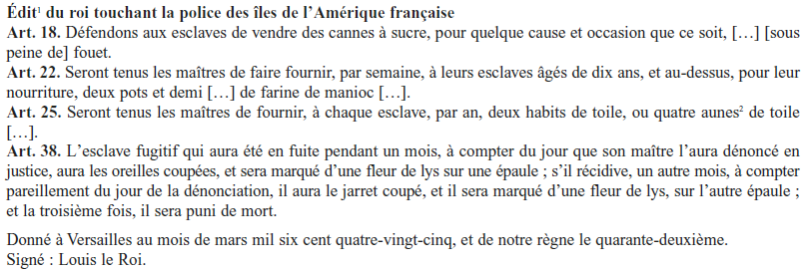

- Comment s’appelle ce texte de lois régissant la vie des esclaves ?

……………………………………………………………………………………..………………

- Il est signé par « Louis le Roi ». De quel Louis s’agit-il ?

……………………………………………………………………………………..………………

- Explique pourquoi la France a des territoires dispersés dans tout le monde :

……………………………………………………………………………………..………………

……………………………………………………………………………………..………………

……………………………………………………………………………………..………………

3 La situation géographique des territoires d’outre-mer …/4

- La plupart des territoires d’outre-mer se trouvent : (coche la bonne réponse)

❑ Dans la zone polaire  Dans la zone tropicale  Dans la zone équatoriale

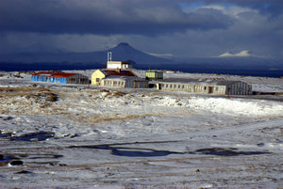
- A quoi sert cette base scientifique ?

………..……………..…………………………

………..……………..…………………………

- A quoi nous servent les autres territoires d’outre-mer ? (donne au moins une raison)

………..……………..…………………………

………..……………..…………………………

- Donne les deux risques naturels majeurs auxquels peuvent être soumis les territoires d’outre-mer. Explique ensuite pourquoi ce sont les plus fréquents :

3 ……………………………………… parce que ……………..………………………………

3 ……………………………………… parce que ………………………..……………………

4 La situation politique des territoires d’outre-mer …/4

- De quelles activités économiques vivent essentiellement les territoires d’outre-mer ? Donnes-en deux :

3 ………………………………………………………………………………..………………

3 ………………………………………………………………………………..………………

Les habitants sont regroupés selon les trois quartiers du royaume d'Uvéa, auxquels leurs familles et leurs clans appartiennent. Chacun des quartiers d'Uvéa est dirigé et représenté auprès des autres autorités par de grands chefs.
- Le texte ci-dessus explique-t-il l’organisation d’un D.R.O.M. ou d’un C.O.M. ? Justifie ta réponse.

……………………………………………………………………………………..………………

……………………………………………………………………………………..………………

……………………………………………………………………………………..………………

- Complète la phrase : Les territoires français se sentent parfois …………………………… par la métropole, et rêvent alors d’…………………………… .

